音德尔第六小学心理健康教师及班主任参加线上“青少年心理危机干预专业系列培训”活动阶段总结

为全面提升我校班主任、心理健康教师的育人水平，进一步提高学生心理健康工作针对性和有效性，切实加强专业职称和科学管理，根据旗教育局文件精神，我校组织心理健康教师和班主任参加了青少年心理危机干预专业线上系列培训。到目前为止，已经完成了第一阶段的学习。现就完成情况汇报如下：

1. 组织召开动员会，形成学习方案

接到上级文件后我校第一时间组织召开了学习动员会，心理健康教师和班主任参加了会议，主管领导陈凤玲做了动员讲话，强调了学习的重要意义，并安排部署了学习任务，指导参会人员下载“微师”学习软件。进一步提高了参会人员对心理健康培训的认识。

1. 认真学习，组织研讨

截至目前，课程共更新了五节《青少年心理危机干预概论》《青少年心理危机的成因、表现和特征》《青少年心理危机干预的时间和人群》《青少年心理危机干预的心理急救》《蝴蝶拍》等课程，心理健康教师和班主任认真观看，并记录了学习笔记。

第一阶段学习研讨交流于4月1日举行。研讨会由陈凤玲校长主持，7位班主任均做了发言，通过学习，老师们对心理危机干预有了更深入的了解，知道了如何初步观察学生的心理状态，掌握了一些心理危机干预的方法，他们结合自己的教育管理经验，将所学吸收内化，进一步提高了对学生心理健康的认识和关注度。通过研讨，我们可以看出在第一阶段的培训学习中，老师们的收获真的很大。

1. 鼓励家长参与学习，提高家教水平。

心理健康教育知识对于家长来说是很缺失的，是家庭教

育的一个重要内容，因此，每一课程更新后，我校班主任老师们在自己学习的同时，又及时推送给家长，鼓励家长观看，家长们认真观看，并把观看照片发到班级群里。

在未来下一阶段的学习中，我们会继续认真学习，扎实研讨，真正做到吸收内化、学以致用。通过这次学习平台，我们真的希望能够提高班主任的育人水平，并把良好的心理健康教育氛围传递给身边的人，辐射到社会的每一个家庭。

音德尔第六小学

2022年4月25日

后附照片：

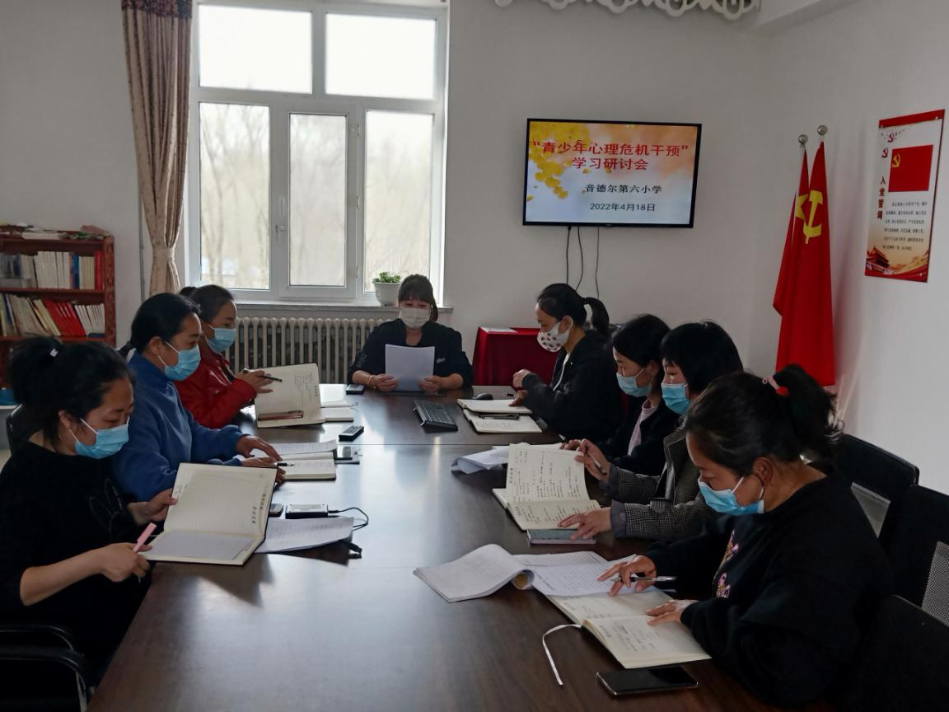

“青少年心理危机干预”学习研讨会。

